Реферат: “Принципы работы белков: от строения к функции”
Первая глава. Строение белка:
Белки - это нерегулярные полимеры, мономерами которых являются аминокислоты.В состав большинства белков входят 20 разных аминокислот. В каждой из них содержатся одинаковые группировки атомов: аминогруппа - NH2 и карбоксильная группа - COOH. Кроме амино- и карбоксильной групп, в молекуле есть участки - радикалы, по которым аминокислоты отличаются друг от друга.
Простые белки - белки, которые при гидролизе дают только аминокислоты:
- Альбумины. Молекула альбуминов состоит из одной полипептидной цепи и насчитывает до 600 аминокислотных остатков. Благодаря повышенному содержанию аспарагиновой и глутаминовой кислот, эти белки хорошо растворимы в воде.
Примеры: альбумин белка куриного яйца, альбумин кровяной сыворотки, альбумин мышечной ткани, молочный альбумин. Выполняют транспортные и питательные функции, поддержание онкотического давления.
- Глобулины. Они нерастворимы в воде, но растворяются в очень слабых растворах солей. Эти белки являются очень слабыми кислотами. Примерами глобулинов могут служить: фибриноген, глобулин кровяной сыворотки, глобулин мышечной ткани, глобулин белка куриного яйца. Выполняют транспортную и защитную функцию.
- Гистоны. Гистоны – глобулярные белки, локализованы в ядрах соматических клеток. Эти белки Плохо растворимы в воде, но хорошо растворяются в солевых растворах. Белки характеризуются повышенным содержанием положительно заряженных аминокислот – лизина и аргинина (от 15 до 30%), поэтому являются белками основного характера. Выполняют структурную и регуляторную функцию.
- Протамины. Протамины также относятся к глобулярным ядерным белкам, но локализованы в ядрах половых клетках. Не растворимы в воде, хорошо растворяются в 80% этаноле. Являются основными (положительно заряженными) белками, содержание лизина и аргинина достигает 80%. Как и гистоны, выполняют структурную и регуляторную функции

Сложные белки - белки, которые при гидролизе дают не только аминокислоты, но также и другие органические и неорганические соединения:
Белки могут образовывать комплексы с небелковыми соединениями:
- Металлопротеиды. Сложные белки, содержащие ионы металлов (Fe³⁺, Cu²⁺, Mg²⁺ и др.) в качестве небелковой группы. Представителем металлопротеинов является белок ферритин, он содержится в селезёнке. Кристаллический ферритин содержит атом железа, поэтому его рассматривают как форму запасания железа в организме
- Фосфопротеиды. Фосфопротеиды имеют в качестве небелкового компонента фосфорную кислоту. Представителями данных белков являются казеин молока, вителлин (белок желтков яиц), ихтулин (белок икры рыб).
- Гликопротеиды. Гликопротеиды – сложные белки, небелковыми группами которых являются высокомолекулярные углеводы. Гликопротеидами являются многие структурные белки, ферменты и рецепторы. Большинство белков, расположенных на внешней поверхности животных клеток, являются гликопротеидами.
- Липопротеиды. Сложные белки, простетическая группа которых образована липидами. По строению это небольшого размера (150-200 нм) сферические частицы, наружная оболочка которых образована белками (что позволяет им передвигаться по крови), а внутренняя часть - липидами и их производными. Основная функция липопротеидов - транспорт по крови липидов.
- Нуклеопротеиды. Нуклеопротеиды – сложные белки, состоящие из простого белка (гистона или протамина) и соединенной с ним нуклеиновой кислоты (РНК или ДНК). Нуклеопротеиды входят в состав любой клетки, так как они являются обязательными компонентами ядер и рибосом.
Молекулы белков могут иметь различные пространственные конфигурации, и в их строении различают четыре уровня структурной организации.

- Первичная структура - линейная последовательность или порядок чередования аминокислотных остатков в полипептидной цепи. Все связи между аминокислотами являются ковалентными и, следовательно, прочными. Первичная структура каждого индивидуального белка закодирована в молекуле ДНК.

(Рис.1) - Первичная структура белка

- Вторичная структура белка - способ упаковки очень длинной полипептидной цепи в спиральную(A) или складчатую(Б) коинформацию. Витки спирали или складки удерживаются, в основном, с помощью водородных связей, возникающих между атомом водорода (в составе -NH- или -СООН- групп) одного витка спирали или складки и электроотрицательным атомом (кислорода или азота) соседнего витка или складки.Водородные связи слабее ковалентных, но при большом их числе обеспечивают поддержание прочной структуры. (рис.2)
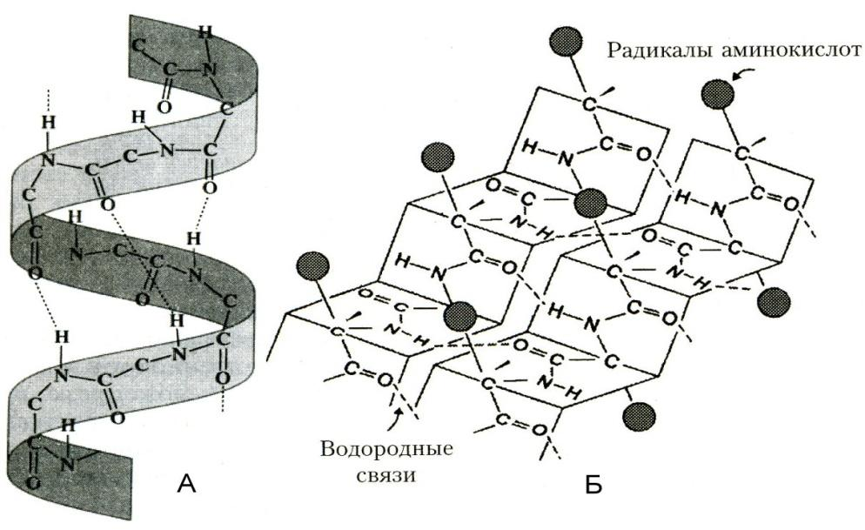рис.2 (А - спиральная коинформаця; Б - складчатая коинформация)

- Третичная структура - трехмерная пространственная ориентация полипептидной спирали или складчатой структуры в определенном объеме. Различают глобулярную (шарообразную) - рис.3 и фибриллярную (вытянутую, волокнистую) - рис.4. Связи поддерживающие третичную структуру, также слабые. Они возникают, в частности, вследствие гидрофобных взаимодействий. Это силы притяжения между неполярными молекулами или между неполярными участками молекул в водной среде. Кроме гидрофобных сил, в поддержании третичной структуры белка существенную роль играют электростатические связи между электроотрицательными и электроположительными радикалами аминокислотных остатков. Также эта структура поддерживается небольшим числом ковалентных дисульфидных -S-S- связей, возникающих между атомами серы цистеиновых радикалов.

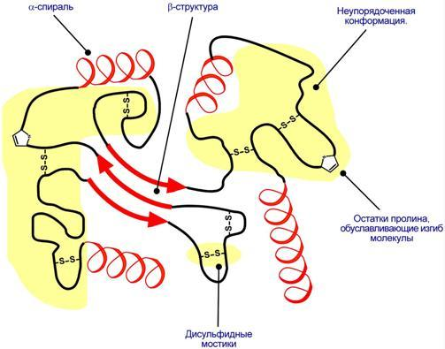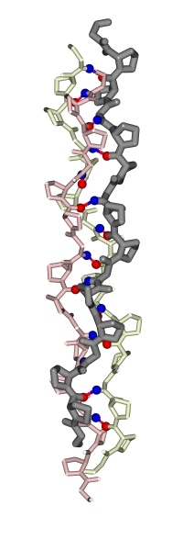
Третичные структуры белка
рис.3 (глобулярная) рис.4 (фибриллярная)

- Четвертичная структура - способ укладки в пространстве отдельных полипептидных цепей и формирование структурно и функционально единого макромолекулярного образования.
Образовавшаяся молекула - олигомер, а отдельные полипептидные цепи, из которых он состоит - протомеры, мономеры или субъединицы.
Четвертичной структурой обладает около 5 % белков, в том числе гемоглобин, иммуноглобулины, инсулин, ферритин, почти все ДНК- и РНК- полимеразы. (рис.6)

рис.6 - четвертичная структура белка

